Oplossing: les 8 Praktijk opdracht

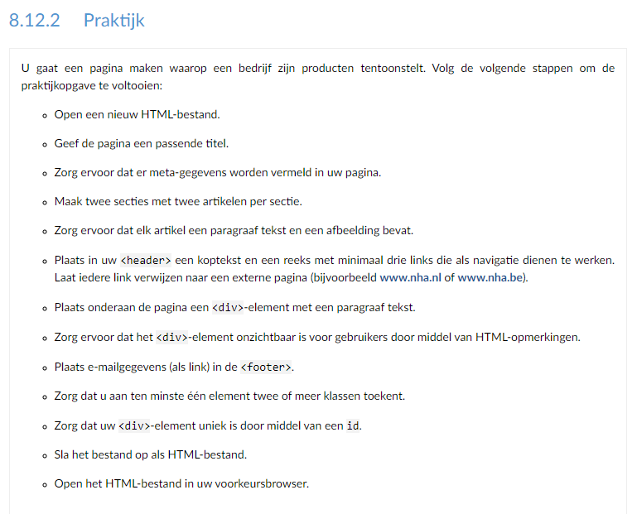

1

2

3

4

5

6

7

8

9

10

11

12

13

<!DOCTYPE html>  
<html>  
<head>  
<meta charset="utf-8">  
<title>Les 8</title>  
<meta name="description"  
content="Mijn bedrijfspagina, bedrijfsinrichting op maat. Contacteer ons voor aanpassing van uw kantoorruimtes.">  
<meta name="keywords"  
content="tegels, vloeren, bedrijfsinrichting, bedrijfmode, mobiele werkplaatsen, kozijnen">  
<meta name="author"  
content="Jan Janssens">  
</head>  
<body>  
<header>  
<h1>Logo</h1>  
<nav>  
<a href="https://nha.nl">Over ons</a>  
<a href="https://nha.nl">Aanbod</a>  
<a href="https://nha.nl">Nieuws</a>  
<a href="https://nha.nl">Contact</a>  
</nav>  
</header>  
<section class="klas1 klas2">  
<header><h2>Titel sectie 1</h2></header>  
<article>  
<img src=https://via.placeholder.com/100x100 alt="placeholder">  
<h2>Titel artikel</h2>  
<p>Lorem ipsum dolor sit amet, consectetuer adipiscing elit. Aenean commodo ligula eget dolor. Aenean massa. Cum sociis natoque penatibus et magnis dis parturient montes, nascetur ridiculus mus. Donec quam felis, ultricies nec, pellentesque eu, pretium quis, sem. Nulla consequat massa quis enim. Donec pede justo, fringilla vel, aliquet nec, vulputate eget, arcu.</p>  
</article>  
<article>  
<img src="https://via.placeholder.com/100x100">  
<h2>Titel artikel</h2>  
<p>Lorem ipsum dolor sit amet, consectetuer adipiscing elit. Aenean commodo ligula eget dolor. Aenean massa. Cum sociis natoque penatibus et magnis dis parturient montes, nascetur ridiculus mus. Donec quam felis, ultricies nec, pellentesque eu, pretium quis, sem. Nulla consequat massa quis enim. Donec pede justo, fringilla vel, aliquet nec, vulputate eget, arcu.</p>  
</article>  
</section>  
<section class="klas3 klas4">  
<header><h2>Titel sectie 2</h2>  
</header>  
<article>  
<img src="https://via.placeholder.com/100x100">  
<h2>Titel artikel</h2>  
3<p>Lorem ipsum dolor sit amet, consectetuer adipiscing elit. Aenean commodo ligula eget dolor. A4enean massa. Cum sociis natoque penatibus et magnis dis parturient montes, nascetur ridiculus mus. Donec quam felis, ultricies nec, pellentesque eu, pretium quis, sem. Nulla consequat massa quis enim. Donec pede justo, fringilla vel, aliquet nec, vulputate eget, arcu.</p>  
</article>  
<article>  
<img src="https://via.placeholder.com/100x100">  
<h2>Titel artikel</h2>  
<p>Lorem ipsum dolor sit amet, consectetuer adipiscing elit. Aenean commodo ligula eget dolor. Aenean massa. Cum sociis natoque penatibus et magnis dis parturient montes, nascetur ridiculus mus. Donec quam felis, ultricies nec, pellentesque eu, pretium quis, sem. Nulla consequat massa quis enim. Donec pede justo, fringilla vel, aliquet nec, vulputate eget, arcu.</p>  
</article>  
</section>  
<!--<div id="uniekid">  
<p>Lorem ipsum dolor sit amet, consectetuer adipiscing elit. Aenean commodo ligula eget dolor. Aenean massa. Cum sociis natoque penatibus et magnis dis parturient montes, nascetur ridiculus mus. </p>  
</div> -->  
<footer>  
<a href="mailto:uwmail@mail.com">  
Stuur ons een mail  
</a>  
</footer>  
</body>  
</html>